4.7. Гостиницы, точки общественного питания, пункты бытового обслуживания

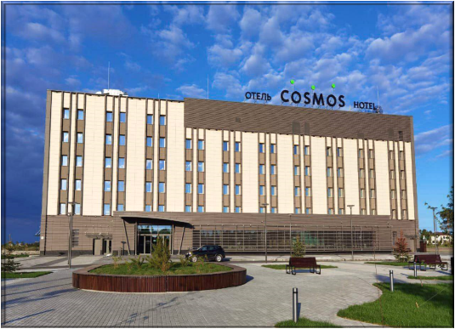
Гостиничный бизнес в городе Когалыме представлен 7-ю объектами, наиболее крупные из них:
- Общество с ограниченной ответственностью «Центр досуга и отдыха Когалым» с предоставлением однокомнатных, двухкомнатных, трёхкомнатных гостиничных номеров, 76 номеров на 115 мест различных категорий («Первая категория», «Первая категория двухместный», Первая категория улучшенный», «Апартамент», «Люкс», «Апартамент улучшенный», «Сюит»);
- Общество с ограниченной ответственностью «Управление производственно-технологической комплектации» с предоставлением однокомнатных, двухкомнатных гостиничных номеров в гостинице «Сибирь» 30 номеров на 50 мест различных категорий («Одноместный», «Двухместный», «Полулюкс», «Люкс»).
- Общество с ограниченной ответственностью «Управление социальных объектов» с предоставлением 32 одноместных, трехместных и семейных номеров в хостеле «Галактика Хостел» на 74 места;
- Общество с ограниченной ответственностью «Регионтехстрой» с предоставлением 122 комфортабельных номера в отеле «Cosmos Smart Kogalym Hotel» на 244 мест.
Осуществляют свою деятельность 137 предприятий общественного питания на 6 169 посадочных места, в том числе 77 предприятия общедоступной сети на 2 767 посадочных мест.
По типам предприятий общедоступная сеть представлена: 6-ю ресторанами: «Сибирь», «Остров сокровищ», «Югория», «Старый Томас», «Баррель», «У камелька», 31 кафе, 11 барами, 4 столовыми, 7 пекарнями, 18 прочими отделами кулинарии и закусочными, предоставляющими услуги быстрого питания.
По состоянию на 01.01.2024 в городе функционирует 101 объект, в которых 110 предпринимателей оказывают населению города бытовые услуги.
Парикмахерские услуги в городе оказывают 56 предприятия и индивидуальных предпринимателей, фотоуслуги предоставляют 3 фотосалона, услуги по ремонту и пошиву верхней одежды предлагают 10 ателье по ремонту и пошиву верхней одежды.

